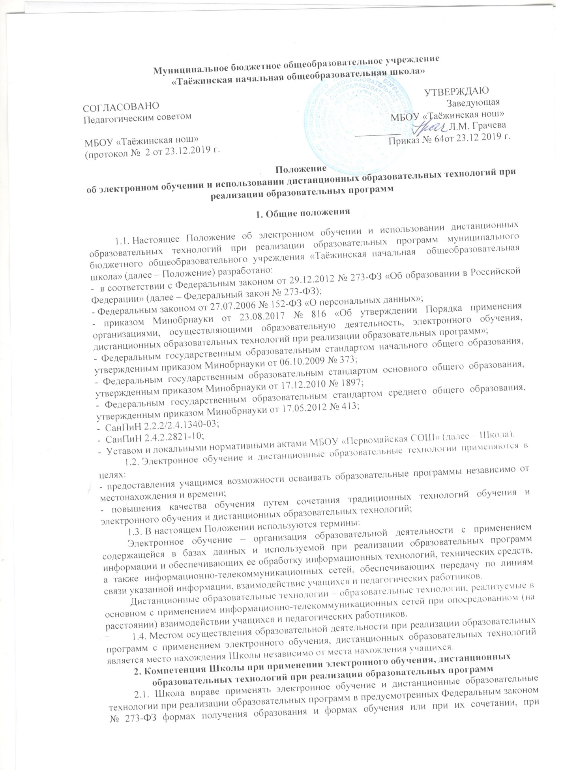

проведении учебных занятий, практик, текущего контроля успеваемости, промежуточной и итоговой аттестации учащихся.

2.2. Школа доводит до участников образовательных отношений информацию о реализации образовательных программ или их частей с применением электронного обучения, дистанционных образовательных технологий.

2.3. При реализации образовательных программ или их частей с применением электронного обучения, дистанционных образовательных технологий Школа:

- обеспечивает соответствующий применяемым технологиям уровень подготовки педагогических работников;

- оказывает учебно-методическую помощь учащимся, в том числе в форме индивидуальных консультаций, оказываемых дистанционно с использованием информационных и телекоммуникационных технологий;

- самостоятельно определяет соотношение объема занятий, проводимых путем непосредственного взаимодействия педагогического работника с учащимся, и учебных занятий с применением электронного обучения, дистанционных образовательных технологий;

- ведет учет и осуществляет хранение результатов образовательного процесса и внутренний документооборот на бумажном носителе и в электронно-цифровой форме в соответствии с требованиями Федерального закона от 27.07.2006 № 152-ФЗ «О персональных данных», Федерального закона от 22.10.2004 25-ФЗ «Об архивном деле в Российской Федерации».

2.4. При реализации образовательных программ или их частей с применением электронного обучения, дистанционных образовательных технологий Школа вправе предусматривать учебные занятия, проводимые путем непосредственного взаимодействия педагогического работника с учащимся в аудитории.

2.5. При реализации образовательных программ или их частей с применением электронного обучения, дистанционных образовательных технологий Школа самостоятельно и (или) с использованием ресурсов иных организаций:

- создает условия для функционирования электронной информационно-образовательной среды, обеспечивающей освоение учащимися образовательных программ или их частей в полном объеме независимо от места нахождения учащихся;

- обеспечивает идентификацию личности учащегося, выбор способа которой осуществляется организацией самостоятельно, и контроль соблюдения условий проведения мероприятий, в рамках которых осуществляется оценка результатов обучения.

**3. Учебно-методическое обеспечение**

3.1. Учебно-методическое обеспечение учебного процесса с применением электронного обучения, дистанционных образовательных технологий включает электронные информационные образовательные ресурсы (ЭИОР), размещенные на электронных носителях и/или в электронной среде поддержки обучения, разработанные в соответствии с требованиями ФГОС.

3.2. Учебно-методическое обеспечение должно обеспечивать организацию самостоятельной работы учащегося, включая обучение и контроль знаний учащегося (самоконтроль, текущий контроль), а также предоставление учащемуся необходимых (основных) учебных материалов.

3.3. В состав учебно-методического обеспечения учебного процесса с применением электронного обучения, дистанционных образовательных технологий входят:

- рабочая программа;

- расписание обучения с указанием видов работ, сроков выполнения и информационных ресурсов поддержки обучения;

- методические указания для учащихся, включающие график выполнения работ и контрольных мероприятий, теоретические сведения, примеры решений;

- электронные информационные образовательные ресурсы (ЭИОР), размещенные на электронных носителях и/или в электронной среде поддержки обучения:

а) текстовые – электронный вариант учебного пособия или его фрагмента, литературных произведений, научно-популярные и публицистические тексты, представленные в электронной форме, тексты электронных словарей и энциклопедий;

б) аудио – аудиозапись теоретической части, практического занятия или иного вида учебного материала;

в) видео – видеозапись теоретической части, демонстрационный анимационный ролик;

г) программный продукт, в том числе мобильные приложения.

**4. Порядок организации электронного обучения и применения дистанционных образовательных технологий**

4.1. Изучения предметов с применением электронного обучения и дистанционных образовательных технологий осуществляется по заявлению учащегося или родителя (законного представителя), Приложение 1.

4.2. С использованием электронного обучения и дистанционных образовательных технологий могут организовываться такие виды учебных видов деятельности (занятий и работ), как:

- уроки; лекции; семинары; практические занятия; лабораторные работы; контрольные работы;

- самостоятельная работа; консультации с преподавателями.

4.3. Минимальный объем практических заданий, отправляемых и проверяемых с помощью дистанционных образовательных технологий – одно на три урока. Формулировка заданий должна быть четкой и однозначной, в тексте задания необходимо указать форму предоставления ответа. Задания оцениваются традиционной пятибалльной системой.

4.4. Ответственный за электронное обучение контролирует процесс электронного обучения и применения дистанционных образовательных технологий, следит за своевременным заполнением необходимых документов, в том числе журналов.

4.5. При реализации образовательных программ с применением электронного обучения, дистанционных образовательных технологий учителя и ответственные лица ведут документацию: заполняют журнал успеваемости (на бумажном носителе и в электронно-цифровой форме), выставляют в журналы отметки.

4.6. Рекомендуемая непрерывная длительность работы, связанной с фиксацией взора непосредственно на экране устройства отображения информации на уроке, не должна превышать 30 минут.

**5. Техническое и программное обеспечение**

5.1. Техническое обеспечение применения электронного обучения, дистанционных образовательных технологий включает:

- средства вычислительной техники и другое оборудование, необходимое для обеспечения эксплуатации, развития, хранения программного и информационного обеспечения, а также доступа к ЭИОР преподавателей и учащихся Школы;

- коммуникационное оборудование, обеспечивающее доступ к ЭИОР через локальные сети и сеть интернет.

5.2. Программное обеспечение применения электронного обучения, дистанционных образовательных технологий включает:

- электронные системы персонификации учащихся;

- программное обеспечение, предоставляющее возможность организации видеосвязи, подготовки и просмотра электронных документов (презентаций, таблиц, текстовых документов и т.д.);

- онлайн-платформы «Российская электронная школа», «Учи.ру».

5.3. Для технического обеспечения учащегося с использованием электронного обучения, дистанционных образовательных технологий при обучении вне территории Школы, учащиеся должны иметь:

- персональный компьютер с возможностью воспроизведения звука и видео;

- стабильный канал подключения к Интернет;

- веб-браузер для доступа к электронным ресурсам;

- программное обеспечение для подготовки и просмотра электронных документов (презентаций, таблиц, текстовых документов и т.д.).

**Приложение 1**

Заведующей МБОУ «Таёжинская нош»

______________________________

(ФИО заведующей)

_____________________________________

(ФИО родителя (законного представителя), учащегося)

Заявление

Прошу организовать моему сыну/дочери ________________________________________,

(ФИО учащегося)

______________________, учащемуся (ейся)______класса освоение основной

(дата рождения)

образовательной программы начального общего образования

(указать уровень)

с применением электронного обучения и использования дистанционных образовательных технологий.

С Положение об электронном обучении и использовании дистанционных образовательных технологий при реализации образовательных программ ознакомлен(а).

_________________ ________/_______________

(дата) (подпись, расшифровка)